Dodajte naslov tukaj, do 12 besed, v eni ali dveh vrsticah

Ime avtorjev, ime, drugo ime, priimek, spustite nazive in diplome

Povezave z institucijami

Opomba avtorja

Vključite vse informacije o odobritvi/možnostih financiranja in popoln naslov za korespondenco.

Povzetek

Povzetek naj bo v enem odstavku in naj vključuje od 150 do 250 besed. Ni zamaknjen. Naslovi odsekov, kot je beseda Povzetek zgoraj, se ne obravnavajo kot naslovi, zato zanje ni uveljavljeno krepko oblikovanje naslova. Namesto tega uporabite slog »Naslov odseka«. S tem slogom se vaš odsek samodejno začne na novi strani, zato vam ni treba dodajati prelomov strani. (Če želite prikazati dokument z oštevilčevanjem strani, na zavihku »Ogled« kliknite »Pogled za branje«.) Ne pozabite, da so vsi slogi besedila za to predlogo na voljo na zavihku »Osnovno« na traku, in sicer v galeriji slogov.

Ključne besede: Dodajte ključno besedo tukaj. Če želite to ali katero koli drugo besedilo namiga zamenjati s svojim, ga kliknite in začnite tipkati. Ne vključite presledka na desno ali levo stran znakov v izboru.

Dodajte naslov tukaj, do 12 besed, v eni ali dveh vrsticah

V telesu vašega dokumenta sta uporabljena polpalčni zamik prve vrstice in dvojni razmik. Slog APA ponuja do pet ravni naslovov, kar je prikazano v odstavkih v nadaljevanju. Ne spreglejte, da besede Uvod ne bi smeli uporabiti kot začetni naslov, saj se predvideva, da se vaš dokument začne z uvodom.

# Naslov1

Prvi dve ravni naslova sta v lastnem odstavku, kot je prikazano tukaj. Naslovi 3, 4 in 5 so kratki naslovi, ki se uporabljajo v isti vrstici na začetku odstavka.

## Naslov 21

Če želite izpolniti zahteve oblikovanja APA, preprosto vnesite lastne reference sprotnih opomb in opombe. Če želite oblikovati referenco sprotne opombe, izberite številko in nato na zavihku »Osnovno« v galeriji »Slogi« kliknite »Referenca sprotne opombe«.

### **Naslov 3.**

Vključite piko na koncu kratkega naslova v isti vrstici. Ne spreglejte, da lahko, kjer je primerno, vključite zaporedne odstavke z lastnimi naslovi.

#### ***Naslov 4.***

Če uporabljate naslove, ne preskočite ravni. Če želite uporabiti naslov 3, 4 ali 5 tako, da jim ne sledi besedilo pred naslednjim naslovom, preprosto dodajte piko na konec naslova in nato začnite nov odstavek za podnaslov in pripadajoče besedilo. (Priimek, leto)

##### *Naslov 5.*

Tako kot vsi odseki vašega dokumenta, se reference začnejo na novi strani, kot je prikazano na naslednji strani. Preprosto vnesite citate v besedilu (kot vnesete katero koli drugo besedilo v dokumentu), kot je prikazano na koncu tega odstavka in v predhodnem odstavku. (Priimek, leto)

Če si želite ogledati celotno postavitev in vsa oblikovanja tega dokumenta, kot so viseči zamiki, na zavihku »Ogled« na traku kliknite »Pogled za branje«.

Reference

Priimek, Ž. M. (Leto). Naslov članka. *Naslov dnevnika*, strani od–do.

Priimek, Ž. M. (Leto). *Naslov knjige.* Ime mesta: Ime izdajatelja

Sprotne opombe

1Če imate sprotne opombe, jih dodajte na posebno stran, ki sledi referencam. V telesu sprotne opombe, kot je ta primer, je uporabljen slog »Navadno besedilo«. (Opomba: Če izbrišete to vzorčno sprotno opombo, ne pozabite izbrisati tudi pripadajoče reference v besedilu. To je konec vzorčnega odstavka v slogu Naslov 2 na prvi strani vsebine telesa v tej predlogi.)

Tabele

Tabela 1

Naslov tabele

| Glava stolpca | Glava stolpca | Glava stolpca | Glava stolpca | Glava stolpca |
| --- | --- | --- | --- | --- |
| Glava vrstice | 123 | 123 | 123 | 123 |
| Glava vrstice | 456 | 456 | 456 | 456 |
| Glava vrstice | 789 | 789 | 789 | 789 |
| Glava vrstice | 123 | 123 | 123 | 123 |
| Glava vrstice | 456 | 456 | 456 | 456 |
| Glava vrstice | 789 | 789 | 789 | 789 |

Opomba: Vstavite vse tabele za svoj dokument v odsek s tabelami, ki sledi referencam (in sprotnim opombam, če so na voljo). Začnite novo stran za vsako tabelo, za vsako vključite številko in naslov tabele, kot je prikazano na tej strani. Vso pojasnjevalno besedilo je prikazano v opombi k tabeli, ki sledi tabeli, kot je prikazano tukaj. Uporabite slog »Tabela/slika«, ki je na voljo na zavihku »Osnovno« v galeriji »Slogi«, če želite med tabelo in opombo vključiti razmik. Tabele v obliki APA lahko uporabljajo enojni razmik vrstic ali 1,5-vrstični razmik. Za vsako vrstico in vsak stolpec vključite naslov, tudi če je vsebina dovolj razvidna. Za to predlogo je bil nastavljen slog tabele, ki ustreza navodilom sloga APA. Če želite vstaviti tabelo, na zavihku »Vstavljanje« kliknite »Tabela«.

Slike

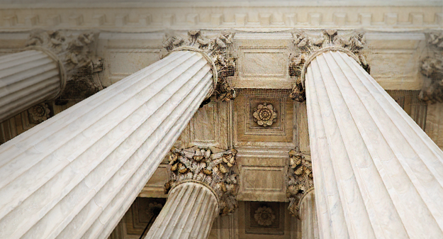

Slika 1. Vključite vse slike v lasten odsek, ki sledi referencam (in sprotnim opombam ter tabelam, če so na voljo). Za vsako sliko vključite oštevilčen napis. Za lažje dodajanje razmikov med sliko in napis uporabite slog »Tabela/slika«.

Če želite več informacij o vseh elementih oblikovanja APA, si oglejte Slogovni priročnik za oblikovanje APA, 6. izdaja.